ČESKÁ ASTRONOMICKÁ SPOLEČNOST
sekretariát: Astronomický ústav AV ČR, v. v. i., Fričova 298, 251 65 Ondřejov
tel. 775 388 400, info@astro.cz
Společné tiskové prohlášení České astronomické společnosti a Hvězdárny a planetária Brno číslo 312 z 18. 9. 2024

Jasná kometa na obzoru?

Možná se rozpadne při průletu kolem Slunce. Možná se zcela vymkne optimistickým předpovědím. Možná se vyrovná nejjasnějším kometám viditelným za poslední století. To všechno může být kometa Tsuchinshan–ATLAS.

Dosud neznámá vlasatice v lednu 2023 uvízla v zorném poli detektorů Observatoře na Purpurové hoře v čínském Nanjingu (Tsuchinshan – znamená transkripci názvu), v únoru pak jihoafrického robotického dalekohledu pro vyhledávání blízkozemních planetek systému ATLAS (z angl. Asteroid Terrestrial-impact Last Alert System). Odtud její poněkud krkolomný název C/2023 A3 (Tsuchinshan–ATLAS).

Jádro komety proletí 27. září 2024 kolem Slunce blíže, než se pohybuje planeta Merkur. V té chvíli se ale může – podle některých předpovědí – díky slapovému působení naší hvězdy rozpadnout a zcela rozplynout. Pokud se tak nestane, o dva týdny později (12. října 2024) se kometární jádro přiblíží k Zemi na 71 milionů kilometrů, tj. zhruba 200x dál než Měsíc u Země. Poté bude putovat po velmi protáhlé dráze směrem na periferii Sluneční soustavy - předpokládá se, že se v roce 2237 ocitne ve vzdálenosti dvě stě krát větší, než se pohybuje naše planeta kolem Slunce.

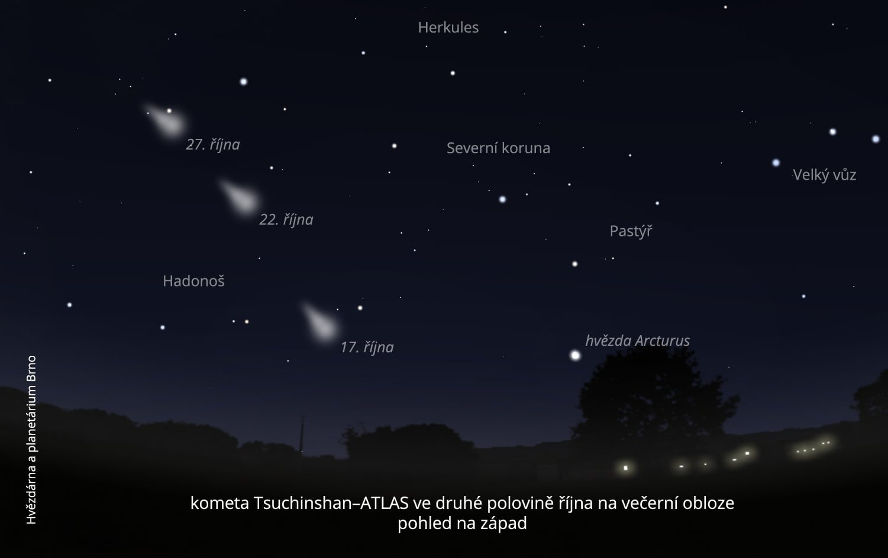

Pokud se splní všechny optimistické prognózy, pak se začne po 12. říjnu objevovat nad jihozápadním obzorem asi hodinu po západu Slunce jako světlá skvrna s náznakem ohonu. I když bude rušit Měsíc, určitě ji sledujte z míst s dobrým rozhledem a daleko od pouličního osvětlení. Postupně projde Hlavou hada, Hadonošem a Ocasem hada.

Snad nejlepší to bude po 19. říjnu 2024, kdy se Měsíc přesune do druhé poloviny noci. Na večerní obloze může být v té době viditelný ohon komety o úhlové délce až 20 stupňů!

Stane se ale Tsuchinshan–ATLAS skutečně „velkou kometou“? Podobnou jako byla Hyakutake v roce 1996, Hale-Bopp v roce 1997, McNaught v roce 2007 nebo Neowise v roce 2020? Těžko říci. Možné jsou všechny uvedené varianty. Komety jsou totiž něco jako „nebeské kočky“. Mají ocas a stejně jako ty pozemské si dělají, co uznají samy za vhodné. Jinak, než pozorováním, se o tom ale nepřesvědčíte.

Jiří Dušek, Hvězdárna a planetárium Brno (za přispění Miloše Tichého z Hvězdárny Kleť)

Česká astronomická společnost (ČAS) vydává od května 1998 tisková prohlášení o aktuálních astronomických událostech a událostech s astronomií souvisejících. Počínaje tiskovým prohlášením č. 67 ze dne 23.10.2004 jsou některá tisková prohlášení vydávána jako společná s Astronomickým ústavem Akademie věd ČR, v. v. i. Archiv tiskových prohlášení a další informace nejen pro novináře lze najít na adrese http://www.astro.cz/sluzby.html.
S technickými a organizačními záležitostmi ohledně tiskových prohlášení se obracejte na tiskového tajemníka ČAS Pavla Suchana na adrese Astronomický ústav AV ČR, v. v. i., Boční II/1401, 141 31 Praha 4, tel.: 226 258 411, e-mail: suchan@astro.cz.

